

Endless Dungeon

Telegram Bot

Выполнили

Андрей Череватых Василий Овчинников

github.com/Avinar16/text_rpg_bot

Endless dungeon – это бот на базе телеграма, который представляет собой небольшую рпг игру с большим количеством разных предметов, врагов и комнат. Игра представляет из себя поход по бесконечному подземелью на рекорд.

Вы можете найти его по @EndlessDungeon_Bot в телеграме.

Всё это не обошлось без нашего юмора и отсылок на интернет культуру с которыми мы делаем каждый проект ☺

Мы реализовали множество функций:

•Инвентарь

•Бои

•Множество предметов разных типов: Оружие, броня и используемые предметы.

•Множество врагов и комнат.

•Рандомная генерация комнат

•Генерация разных событий

В разработке мы задействовали несколько технологий:

Базы данных(SQLalchemy)

Библиотека работа с API телеграма (python-telegram-bot)

Сервис для деплоя проекта (Heroku)

Основная логика игры строится на ConversationHandler т.е обработчике разных стейтов и сообщений игрока. На основе этого происходит взаимодействие с базой и обработка разных событий.

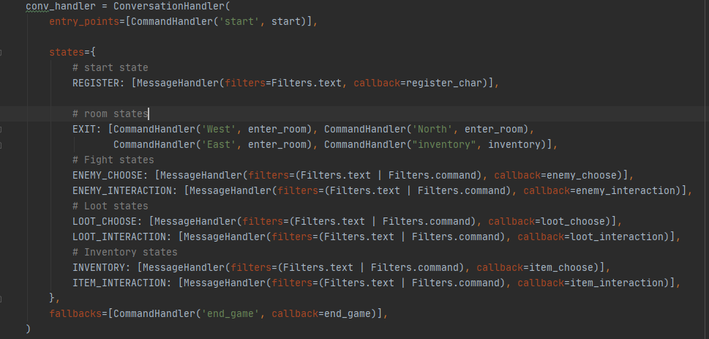

В игре есть несколько случайных событий, которые случаются в зависимости от удачи игрока.

Например генерация комнат, предметов и мобов в них

(генерация мобов) 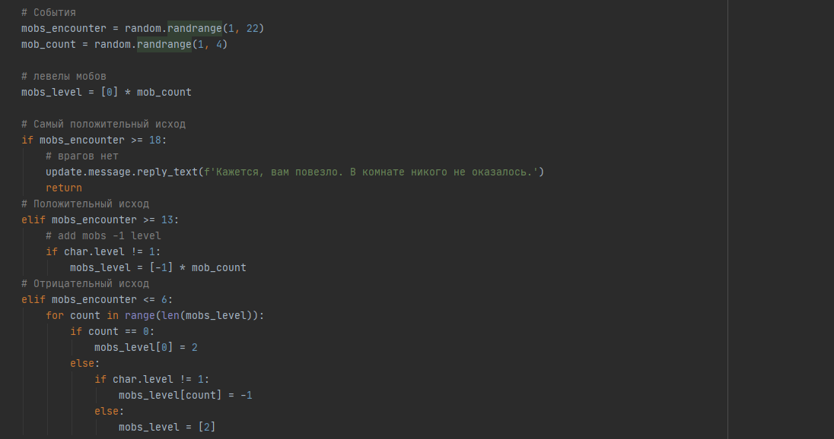

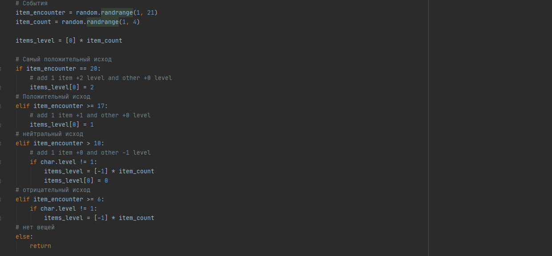

(Генерация предметов в комнатах)

Таким же образом работают удары. 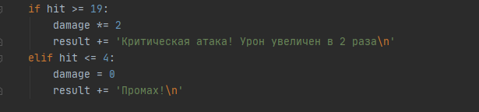

В целом все остальные действия основаны на выборе объекта и взаимодействии с ним, что реализовано буквально в 2х функциях на каждое действие.

Надеемся вам понравится!